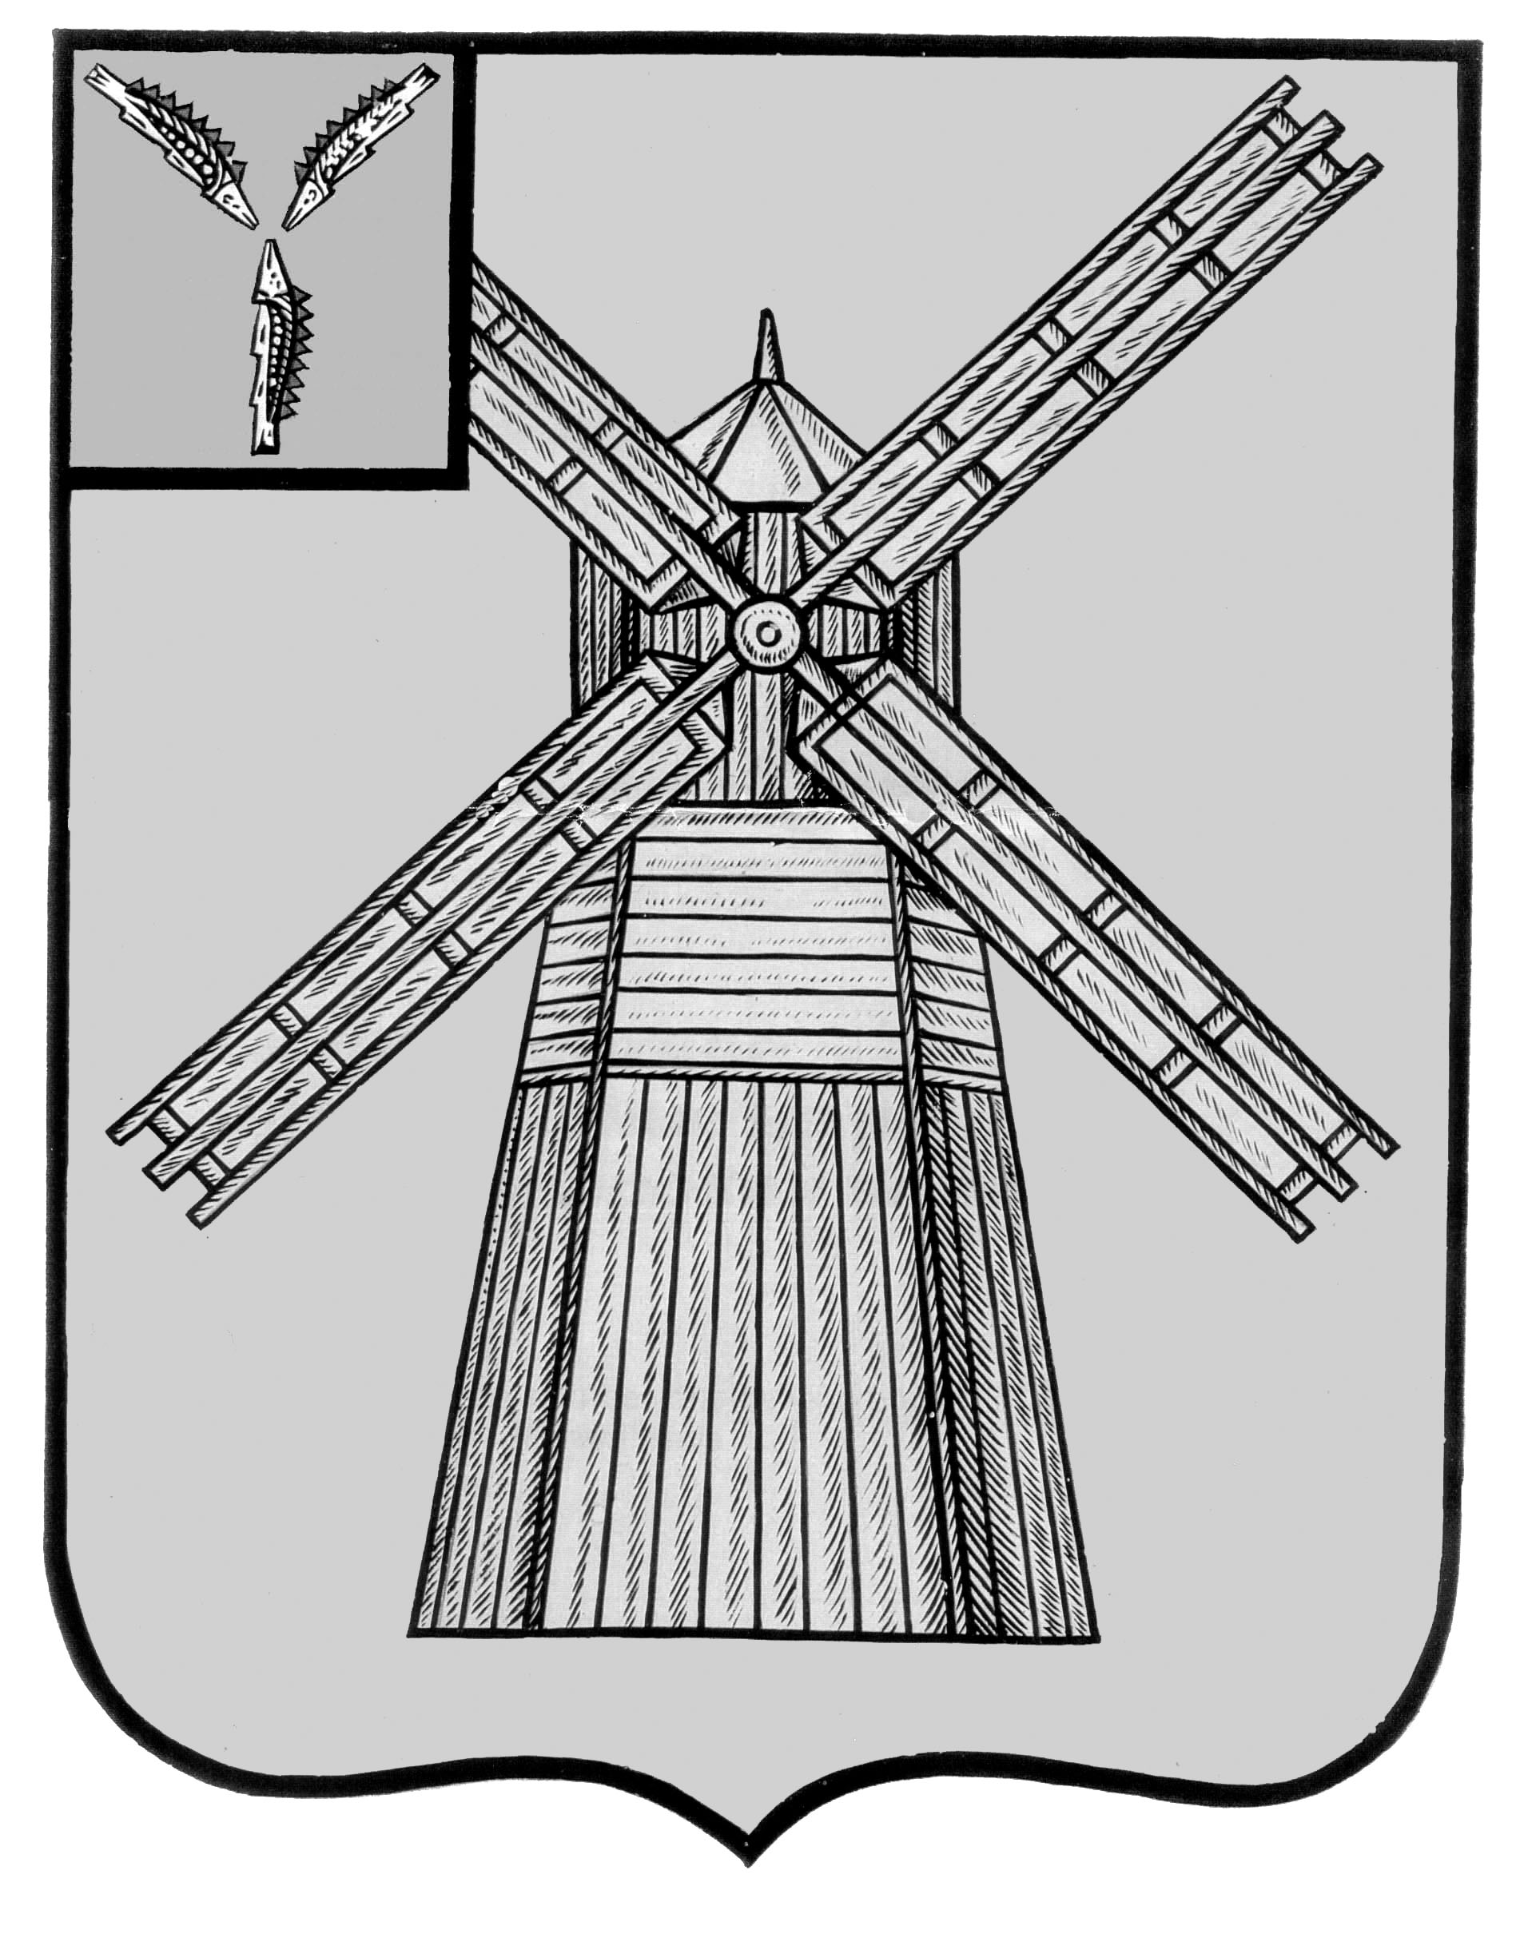
АДМИНИСТРАЦИЯ
ПИТЕРСКОГО МУНИЦИПАЛЬНОГО РАЙОНА
САРАТОВСКОЙ ОБЛАСТИ

П О С Т А Н О В Л Е Н И Е

от 21 января 2019 года №23
с. Питерка

Об определении гарантирующей организации в сфере водоснабжения на территории Питерского муниципального образования

В соответствии со ст. 14 Федерального закона от 6 октября 2003 года №131-ФЗ «Об общих принципах организации местного самоуправления в Российской Федерации», в целях реализации Федерального закона от 7 декабря 2011 года №416-ФЗ «О водоснабжении и водоотведении» и обеспечения бесперебойного водоснабжения в границах поселения Питерского муниципального образования, администрация муниципального района
ПОСТАНОВЛЯЕТ:
1. Определить МУП «Питерское» в качестве гарантирующей организации, осуществляющей холодное водоснабжение на территории Питерского муниципального образования.
2. Определить, что зоной деятельности гарантирующей организации является территория Питерского муниципального образования.
3. Рекомендовать генеральному директору МУП «Питерское» Желудкову А.В.:
3.1. Обеспечить холодное водоснабжение абонентов, присоединенных в установленном порядке к централизованным системам холодного водоснабжения;
3.2. Заключить договоры, необходимые для обеспечения надежного и бесперебойного холодного водоснабжения, в соответствии с требованиями законодательства Российской Федерации.
4. Признать утратившим силу постановление администрации Питерского муниципального района от 4 марта 2014 года №81 «Об определении гарантирующей организации в сфере водоснабжения на территории Питерского муниципального образования».
5. Контроль за исполнением настоящего постановления возложить на первого заместителя главы администрации Питерского муниципального района Чиженькова О.Е.
6. Данное постановление вступает в силу с момента его подписания и подлежит размещению на официальном сайте администрации Питерского муниципального района в сети Интернет www.питерка.рф.

Глава муниципального района С.И. Егоров

